Oтчёта по лабораторной работе

Текстовый редактор vi

Дудырев Глеб Андреевич

Содержание

# 1 Цель работы

Познакомиться с операционной системой Linux. Получить практические навыки рабо- ты с редактором vi, установленным по умолчанию практически во всех дистрибутивах.

# 2 Выполнение лабораторной работы

Итак, для начала нам предлагается изучить теоретическую часть касательно редактора vi, в которой мы узнаем основные команды и как переключаться между режимами vi. После изучения теории перейдем к выполнению задания. Переместимся в каталог лабораторной работы номер 8, в откроем файл hello.sh, используя текстовый редактор vi(рис. 1).

Figure 1: Запуск файла в vi

Figure 1: Запуск файла в vi

В данном файле перейдем в режим вставки(клавиша i), вставим предложенный нам текст. Затем перейлем в командный режим(клавиша esc), открываем последнюю строку(“:”), сохраняем введенные нами изменения и выходим(команда wq)(рис. 2).

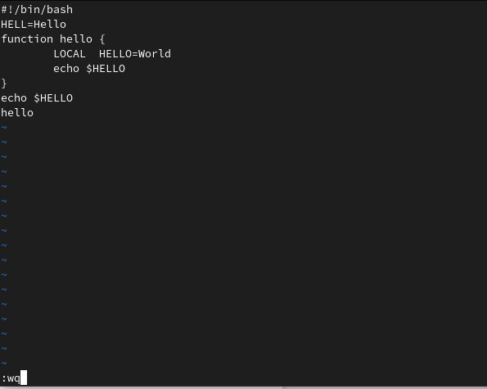

Figure 2: Работа с файлом в vi

Дадим пользователям права на выполнения нашего файла(команда chmod). И выполним наш файл. Как можно заметить на рисунке, то наш код содержит ошибки, давайте их исправим(рис. 3).

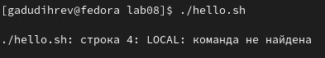

Figure 3: Запуск файла

Снова откроем наш файл в редакторе vi, исправим HELL на HELLO, предварительно перейдя в режим вставки. Между словами можно переключаться используя команду “w”, теперь перейдем на строку, которая содержит LOCAL, и удалим это слово, используя команду “d”. На его место впишем local. Теперь скопируем предпоследнюю строку, команда “Y”. Переместим курсор на последнюю строку, команда “G”, и при помощи команды “p”, вставим скопированную строку. Удалим последнюю строку, команда “d”, и отменим последнее действие, команда “u”. Сохраняем изменения и выходим.(рис. 4).

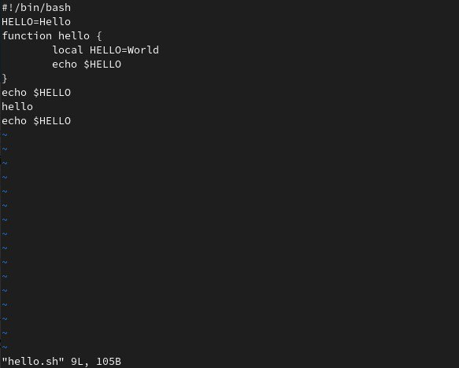

Figure 4: Изменение файла

Проверяем работу нашего файла и наблюдаем чудо))(рис. 5).

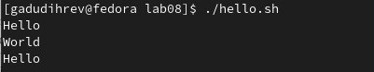

Figure 5: Запуск файла

# 3 Выводы

Были получены практические навыки работы с редактором vi, установленным по умолчанию практически во всех дистрибутивах.